10月10日教研活动简讯
2014年10月10日，大弯小学语文组在学校会议室开展了“改变教学理念，构建“生动高效”的赛课活动。”
10日下午2：30，大弯小学语文教师准时到达听课地点——会议室，一起观摩了由路兴春老师执教的二上《识字三》课堂教学。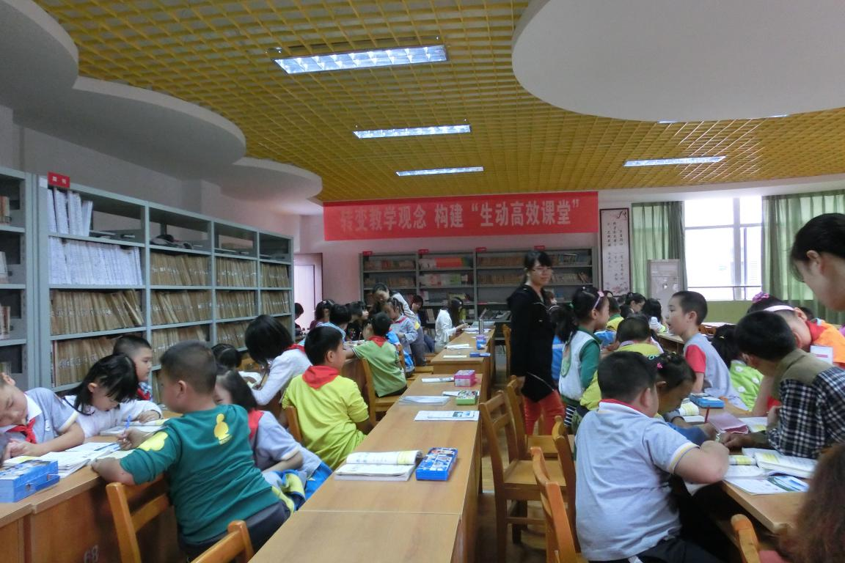 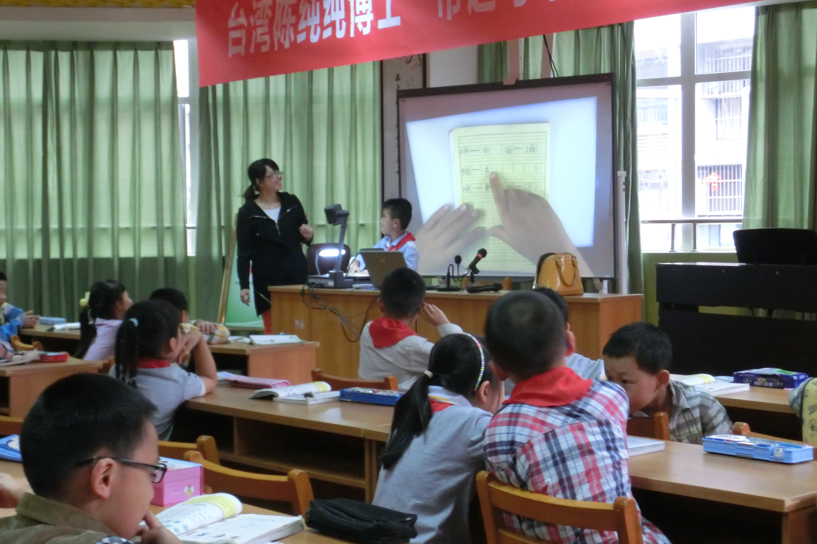
这节课的重点是进行识字写字教学。陆老师采用小组自主探究、全班交流展示的方式引导学生识字；写字教学时，陆老师将形近字“川”“州”进行观察对比教学，并适当拓展讲解了“川”“州”“民”的字理，大大丰富了学生的汉字文化知识。这节课，观课老师纷纷赞真正做到了“生动高效”！ （罗 丽）

